

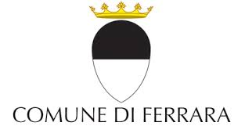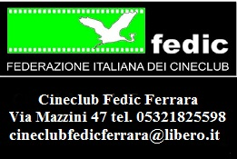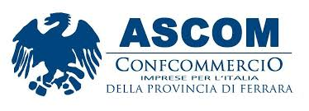

#CLIMATECHANGE
FERRARA FILM CORTO 2020
NELLA SECONDA GIORNATA DEL FESTIVAL
UNA CONVERSAZIONE TRA ESPERTI
E LA PROIEZIONE DI DUE DOCUFILM

Mercoledì 29 gennaio 2020, la seconda giornata del Ferrara Film Corto 2020 si aprirà alle 16.00 con un importante appuntamento presso la Sala Estense (Piazza del Municipio 2, Ferrara): una conversazione-dialogo sul tema del Cambiamento Climatico tra Stefano Mazzotti (Direttore del Museo Civico di Storia Naturale di Ferrara), Luca Marini (Dirigente dell’Ufficio Tutela del Mare e delle Coste presso la Regione Lazio, nonché Biologo Marino) e Raffaele Bruschi (Rappresentante del movimento Fridays For Future). L’incontro sarà moderato dal Presidente della Ferrara Film Commission Alberto Squarcia.
Alle ore 17.00, seguirà la proiezione del docufilm “Deforestazione Made in Italy” (67’), presentato dal regista Francesco de Augustinis. Uno scorcio inedito sul rapporto diretto che esiste tra le principali eccellenze del Made in Italy e la deforestazione tropicale. ​
Alle ore 21.00, sempre alla Sala Estense, sarà proiettato il documentario “The Human Element” (80’) di Matthew Testa, nel quale il fotografo James Balog racconta l’alterazione subita dai quattro elementi vitali – Terra, Acqua, Aria e Fuoco - per via dei crescenti cambiamenti climatici. Introdurrà la proiezione il Direttore Artistico del Festival, il Critico e Storico del Cinema Paolo Micalizzi.
Nella giornata di giovedì 30 gennaio 2020 il Festival entrerà nel vivo con la proiezione del primo blocco di nove dei diciassette cortometraggi in Concorso, che saranno giudicati da una Giuria Nazionale di professionisti del settore cinematografico.

Ufficio Stampa
Federica Tarroni
ufficio.comunicazione@ferrarafilmcommission.it
Tel. 347.0555858

Per ulteriori informazioni:
Alberto Squarcia, Presidente FFC
(tel.335.1363928; alberto.squarcia@ferrarafilmcommission.it),
Margherita Pasetti, Segretaria e coordinatrice FFC
(tel. 349.3607852; margherita.pasetti@ferrarafilmcommission.it)

